|  |  |
| --- | --- |
| Họ và tên sinh viên: Phạm Quốc Phú  Ngành: Công nghệ Thông tin  Điện thoại: 0366819359 | MSSV: 21IT099  Lớp: 21JIT  Email: phupq.21it@vku.udn.vn |

**Tổng Kết Bài Tập Môn Lập Trình Đa Nền Tảng**

**Danh sách Lab**

##### Lab 1 : I am Rich

Link: <https://github.com/wako1203/Assignment.git>

Video demo: <https://drive.google.com/file/d/1qfQj4f0-Lmnu7g41BHh0xBefDeeCgdao/view?usp=sharing>

Ứng dụng hiển thị viên kim cương ở chính giữa và dòng chữ I am Rich

Hình ảnh ứng dụng:

##### Lab 2: MiCard

Link: <https://github.com/wako1203/Assignment.git>

Video demo:<https://drive.google.com/file/d/1UP-JlLh6OHu_Z2b0Wgo8lp77geV7XMZf/view?usp=sharing>

Ứng dụng hiển thị thông tin như là hình ảnh đại diện, tên, số điện thoại, email

Hình ảnh ứng dụng:

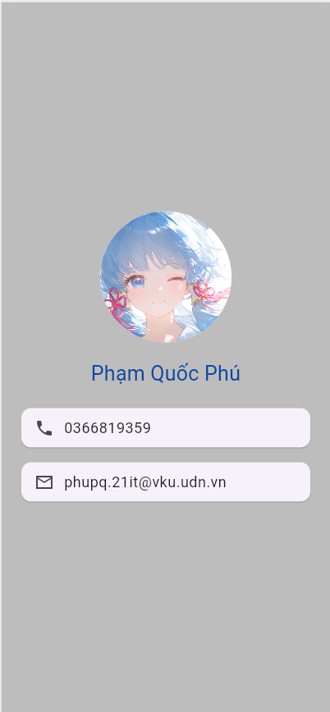

##### Lab 3 : Dicee

Link : <https://github.com/wako1203/Assignment.git>

Video demo: <https://drive.google.com/file/d/1gK7NTnoxLa2kamb21VMaZOBSYMytuqsW/view?usp=sharing>

Ứng dụng mô phỏng trò chơi tung xúc xắc:

* Khi người dùng nhấn nút, hai viên xúc xắc sẽ được hiển thị ngẫu nhiên.
* Ảnh của các viên xúc xắc được lưu trữ trong thư mục assets/images/ và sẽ được thay đổi theo giá trị ngẫu nhiên khi tung.

Hình ảnh ứng dụng:

##### Lab 4 : Magic 8 Ball

Link : <https://github.com/wako1203/Assignment.git>

Video demo: <https://drive.google.com/file/d/1mHiXNBwuLhIAJIvQi2u5e8HMPcX0dNcx/view?usp=sharing>

Mô tả :

- Ứng dụng mô phỏng trò chơi Magic 8 Ball:

* Khi người dùng nhấn nút, hình ảnh của quả bóng sẽ được chọn ngẫu nhiên để hiển thị.
* Các hình ảnh nằm trong thư mục assets/images/ và được đặt tên từ ball1.png đến ball5.png.
* Ứng dụng sử dụng StatefulWidget để thay đổi và cập nhật giao diện dựa trên số ngẫu nhiên được tạo ra mỗi khi có tương tác từ người dùng.

Hình ảnh ứng dụng:

##### Lab 5 : Xylophone Flutter App

Link : <https://github.com/wako1203/Assignment.git>

Video demo: <https://drive.google.com/file/d/1Fymm3PW7jEvOyk7ufhgA1BgdMb3U_XNf/view?usp=sharing>

Mô tả: Phát âm thanh khi nhấn vào từng thanh

Hình ảnh ứng dụng:

##### Lab 6 : Quizzler

Link : <https://github.com/wako1203/Assignment.git>

Video demo: <https://drive.google.com/file/d/1N8w4KxyyNIer9XWsMcmyj4A3tXkwm_Kw/view?usp=sharing>

Mô tả:

Ứng dụng Flutter đơn giản cho phép người dùng trả lời câu hỏi đúng/sai:

* Ứng dụng hiển thị từng câu hỏi và cung cấp hai nút "True" và "False" để người dùng chọn câu trả lời.
* Sau mỗi lần chọn, ứng dụng sẽ hiển thị biểu tượng dấu tick (✔️) nếu câu trả lời đúng, hoặc dấu nhân (❌) nếu câu trả lời sai.
* Mỗi lần chọn, trạng thái hiển thị sẽ được cập nhật để phản ánh kết quả và chuyển đến câu hỏi tiếp theo hoặc thông báo kết thúc nếu đó là câu hỏi cuối cùng.

Hình ảnh ứng dụng:

